
课题2 表面活性剂 精细化学品
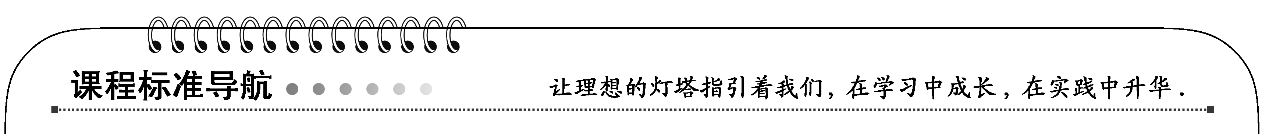
1．了解肥皂的去污原理、生产方法、生产原理。
2．了解合成洗涤剂的结构特点。
3．通过实例了解精细化工产品的生产特点，知道精细化工在社会发展中的作用。


一、肥皂及其去污原理
肥皂的主要成分是高级脂肪酸的钠盐或钾盐，它由两部分组成，一是极性的亲水基，二是非极性的憎水或亲油基。
肥皂(硬脂酸钠)水中加入氯化钙和硫酸的反应方程式：
2C₁₇H₃₅COONa＋CaCl₂―→Ca(C₁₇H₃₅COO)₂↓＋2NaCl
2C₁₇H₃₅COONa＋H₂SO₄―→2C₁₇H₃₅COOH↓＋Na₂SO₄。
在洗涤衣物时，肥皂是通过润湿、乳化、起泡三种主要作用达到去污目的的。
皂化反应是指酯类在碱性条件下的水解反应。
二、合成洗涤剂
合成洗涤剂的生产原料是石油裂解产品、硫酸、氢氧化钠。在合成洗涤剂的分子中同时具有亲水基和亲油基。
三、精细化学品
表面活性剂又称工业味精。精细化学品除了表面活性剂、农药外，一般按用途可分为多种。精细化学品的生产具有产值高、技术密集等特点，大大提高了工业生产的效率，提高了产品的质量和性能。


下列物质中，分子的一端亲水，另一端亲油的是( )
A．CH₃(CH₂)₁₅SO₃Na B．CH₃CH₂CH₃
C．CCl₄ D．CH₃(CH₂)₄COOCH₃
解析：选A。表面活性剂的基本性质是具有极性基团(亲水)和非极性基团(亲油)。烃基是非极性基团能亲油，而酸根为极性基团能亲水，故CH₃(CH₂)₁₅SO₃Na具有上述性质。
下列物质能使溴水褪色且无沉淀生成的一项是( )
A．己烯 B．苯酚
C．油酸 D．植物油
解析：选A。本题旨在考查有机物的性质及溶解性。本题要对油酸和油脂的结构正确区分，抓住结构决定性质的原理去解题。A中C₆H₁₂＋Br₂―→C₆H₁₂Br₂(液体)；B中苯酚与溴水反应生成三溴苯酚白色沉淀；C、D中油酸、植物油之所以为液体，是因为在其分子结构中含有碳碳双键，与Br₂加成后，碳链被饱和，必由液体变为不溶于水的固体，即有沉淀生成，C₁₇H₃₃COOH＋Br₂―→C₁₇H₃₃Br₂COOH↓；
(C₁₇H₃₃COO)₃C₃H₅＋3Br₂―→(C₁₇H₃₃Br₂COO)₃C₃H₅↓。
还原反应和皂化反应都能发生的是( )
A．植物油 B．油酸
C．软脂酸 D．硬脂酸甘油酯
解析：选A。能发生还原反应，需含有不饱和键，A、B符合；又能发生皂化反应，应是油脂，只有A符合。
要点1 肥皂及其制备
肥皂的主要成分是什么？
提示：肥皂的化学成分主要是高级脂肪酸的钠盐或钾盐。

肥皂的去污原理
肥皂的去污是高级脂肪酸钠起作用。从结构上看，它的分子可以分为两部分，一部分是极性的COONa或COO－，它可以溶于水，叫做亲水基；另一部分是非极性的链状的烃基—R，这一部分不溶于水，叫做憎水基。憎水基具有亲油的性质。在洗涤过程中，污垢中的油脂跟肥皂接触后，高级脂肪酸钠分子的烃基就插入油滴内，而易溶于水的羧基部分伸在油滴外面，插入水中，这样油滴就被肥皂分子包围起来。再经摩擦、振动，大的油滴便分散成小的油珠，最后脱离被洗的纤维织品，而分散到水中形成乳浊液，从而达到洗涤的目的。
肥皂的工业制法
(1)生产原理：利用皂化反应制肥皂。
(2)生产流程：动、植物油―――→混合物――→高级脂肪酸钠――→肥皂。
(3)盐析：加入食盐使肥皂析出的过程叫肥皂的盐析。
(4)注意事项
①食盐的作用：一是降低高级脂肪酸钠盐的溶解性；二是使肥皂胶体容易凝聚而析出。
②制取肥皂时，还要加入填充料、抗氧剂、香料、着色剂、杀菌剂等。

热的饱和肥皂水中加入下列物质，不会析出固体或产生沉淀的是( )
A．氯化钙 B．稀H₂SO₄
C．食盐 D．酒精
解析：选D。肥皂的主要成分是高级脂肪酸钠。将氯化钙加入肥皂水中会产生沉淀：
Ca^{2＋}＋2RCOO－―→(RCOO)₂Ca↓
稀H₂SO₄加入肥皂水中会产生不溶于水的高级脂肪酸沉淀：RCOO－＋H＋―→RCOOH↓
食盐加入肥皂水中会发生盐析，使肥皂析出；酒精与肥皂水互溶。
要点2 合成洗涤剂
用水作为主要清洗剂去污时，肥皂和合成洗涤剂去污原理是什么？
提示：用水作为主要清洗剂去污时，一般要加入适量的肥皂或洗涤剂。其中利用了相似相溶原理，即极性溶质易溶于极性溶剂，非极性溶质易溶于非极性溶剂。
合成洗涤剂的优点
(1)肥皂不适合在硬水中使用，而合成洗涤剂的使用不受水质的限制。因为硬水中的钙、镁离子会跟肥皂生成高级脂肪酸钙、镁盐类沉淀，使肥皂丧失去污能力，而合成洗涤剂在硬水中生成钙、镁盐类能够溶于水，不会丧失去污能力。
(2)合成洗涤剂去污能力强，并且适合洗衣机使用。
(3)合成洗涤剂原料便宜。制造合成洗涤剂的主要原料是石油，而制造肥皂的主要原料是油脂，石油比油脂更价廉易得。
合成洗涤剂的缺点
洗涤剂对环境的影响较大。合成洗涤剂的制造过程中产生大量的废水和废气，它的使用，特别是含磷洗涤剂的使用，又增添了一系列的环境污染。
肥皂的优点
肥皂使用后排放出去时，很快就可由微生物分解。所以相对来说，肥皂在生产和使用上，对环境的影响是轻微的。
肥皂的缺点
肥皂洗涤的不利之处是，水中的矿物质会与肥皂起反应，形成不能溶解的薄膜，这将使衣物变灰，而薄膜将形成残渣。
下列关于合成洗涤剂的说法不正确的是( )
A．合成洗涤剂分子中含有亲水基和憎水基
B．合成洗涤剂不适合在硬水中使用
C．合成洗涤剂能造成水体污染，使水质变坏
D．合成洗涤剂去污能力强
解析：选B。合成洗涤剂分子中含有亲水基和憎水基，去污能力比肥皂强，但其含有的含磷化合物会造成水体污染，使水体富营养化；硬水对合成洗涤剂的使用没有影响(硬水中使用肥皂时会因生成沉淀而降低洗涤效果)。
题型1 皂化反应
 可以判断油脂的皂化反应基本完成的是( )
A．反应液使红色石蕊试纸变蓝
B．反应液使蓝色石蕊试纸变红
C．反应静置后，反应液分为两层
D．反应静置后，反应液不分层

【解析】 油脂的皂化反应是油脂在碱性溶液中发生反应生成高级脂肪酸的盐和甘油，要判断反应有无基本完成，关键要看反应后有无油脂存在或根据生成物的性质加以判断。油脂跟氢氧化钠未反应前分层，发生完全反应皂化后，生成高级脂肪酸钠盐、甘油和水的混合物，不会出现分层现象，所以C项错误；高级脂肪酸钠盐为强碱弱酸盐，水解呈碱性，即皂化反应前后反应液均呈碱性，不能依据石蕊试纸变蓝判断反应是否完全，所以A项错误；反应液不会呈酸性，也不会使蓝色石蕊试纸变红，所以B项错误。
【答案】 D
题型2 合成洗涤剂
合成洗涤剂同肥皂相比有哪些优点：①原料便宜；②不受软水、硬水等水质限制；③不污染水体；④去污能力强，你认为正确的是( )
A．①②③④ B．①②④
C．②③④ D．①③④
【解析】 合成洗涤剂的优点：①原料便宜；②不受水质限制；③去污能力强，并且适合洗衣机使用。但合成洗涤剂在制造和使用过程中会污染环境和水体，故B项正确。
【答案】 B
肥皂的主要成分是( )
A．硬脂酸 B．油酸
C．高级脂肪酸钠盐 D．硬脂酸甘油酯
解析：选C。肥皂的主要成分是高级脂肪酸的钠盐或钾盐。
肥皂溶于热的蒸馏水中，冷却后用盐酸处理，得到的沉淀是( )
A．氯化钠 B．高级脂肪酸钠
C．高级脂肪酸 D．苯甲酸
解析：选C。肥皂加入盐酸后生成高级脂肪酸，高级脂肪酸难溶于水。
为防止水体污染，我国许多地区对洗衣粉的成分加以限制，这些地区销售的洗衣粉中不得含有( )
A．硅酸钠 B．烷基苯磺酸钠
C．三聚磷酸钠 D．蛋白酶

解析：选C。洗衣粉添加三聚磷酸钠主要是为了软化硬水，但含有磷元素，会造成水体富营养化，促使水生藻类大量繁殖，水中的溶解氧降低，从而使水质变坏，造成水体污染，所以许多地区禁止使用含磷洗衣粉。
以下说法正确的是( )
①油脂属酯类，没有固定熔沸点
②油脂属高级脂肪酸甘油酯，都不能使溴水褪色
③油脂中注入水后能分层且油层在底部
④牛油是高级脂肪酸的高级醇酯，在工业上可用于制硬化油
⑤羊油在碱性条件下水解后可制肥皂
⑥植物油的主要成分是油酸
⑦植物油和矿物油都属于油脂中的油
⑧用硬水洗衣加肥皂后泡沫少是因为产生了沉淀
A．①⑤⑧ B．①③⑤⑧
C．①②④⑥⑧ D．①③⑤⑦⑧
解析：选A。天然油脂都是混合物，无固定熔、沸点，且密度比水小，油脂中的油由于烃基中含不饱和键而能使溴水褪色。动物脂肪本是固态，在碱性条件下水解得高级脂肪酸钠可以制肥皂，洗衣时若用硬水则生成高级脂肪酸钙沉淀而使泡沫减少。矿物油的成分是烃，故不属于油脂。
常用洗涤剂的主要成分是十二烷基苯磺酸钠
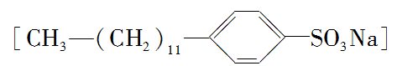，十二烷基苯磺酸钠是常用普通洗衣粉的主要成分，其结构可用图形○—●来表示，●端为链烃基，○端为极性基。根据这一结构特点，试分析和回答下列问题：
(1)十二烷基苯磺酸钠分子在水溶液表面分布的结构示意图，应是下列各图中的________图(填写序号)。
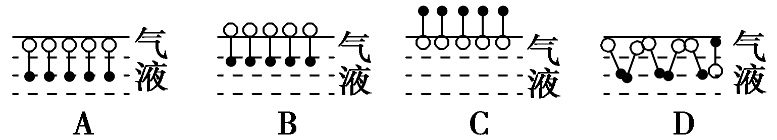
(2)进入水内部的十二烷基苯磺酸钠分子，可能会以下列结构形式中的________结构形式存在(填写序号)。
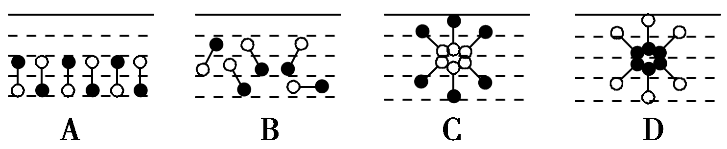
解析：(1)水分子为极性分子，根据相似相溶原理，洗衣粉分子的极性基(○端)应溶解于水中(亲水基)，链烃基(●端)不应溶于水中(憎水基)，C符合要求。
(2)A中极性基交替排列，可减少分子之间的斥力；D中极性基(○端)向外、链烃基(●端)向内的排列，在一定程度上使憎水基团脱离与水的接触，使体系能量最低。A、D为其可能的存在形式。
答案：(1)C
(2)AD
[经典案例] 如何除去下列物质中所含的少量杂质？写出所需试剂、分离方法及所用仪器。
混合物 | 所用试剂 | 分离方法 | 使用仪器
①肥皂水(甘油)
②乙酸乙酯(乙酸)
③硬脂酸(硬脂酸钠)

【解析】 ①可以向肥皂水中加入食盐，使肥皂析出再进行过滤；②加入饱和Na₂CO₃溶液，再进行分液；③加入盐酸，使硬脂酸沉淀再过滤。
【答案】 ①食盐 盐析 过滤装置
②饱和碳酸钠溶液 分液 分液漏斗、烧杯
③盐酸 过滤 过滤装置

